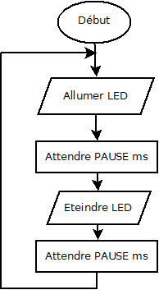

- L'algorithme est une suite d’actions qui se déroulent dans un ordre logique pour atteindre un objectif.

Il peut être représenté graphiquement sous la forme d’un logigramme ou algorigramme.

- La carte heuristique permet d’exprimer des idées tout en les organisant.

